IPC进程间通信读书笔记
IPC在Unix编程中,举足轻重。这份文档,也是我的第一份真正意义上的读书笔记.整理了足有一个星期.

更改历史
次数 | 版本号 | 更改内容 | 时间 | 作者
1 | V0.1 | First draft。 | 2012-3-2 | Braveyly
2 | V0.2 | 增加共享内存章节 | 2014-4-28 | Braveyly
3
4
5
6
7
8
9

目录
一、管道 3
1、函数列表 3
2、实例解析 3
3、小结 5
二、FIFO 6
1、函数列表 6
2、实例解析 6
3、小结 12
三、SystemV消息队列 13
1、函数列表 13
2、实例解析 14
3、小结 18
四、互斥锁与条件变量 19
1、函数列表 19
2、实例解析 21
3、小结 27
五、读写锁 28
1、函数列表 28
2、实例解析 28
3、小结 30
六、Posix信号灯 31
1、函数列表（#include <semaphore.h>） 31
2、实例解析 32
3、小结 34
七、共享内存 35
1、函数列表（#include <sys/mman.h>） 35
2、实例解析 35
3、小结 39

一、管道
1、函数列表
- int pipe(int filedes[2])；//#include <unistd.h>
创建一个管道，返回的两个文件描述字filedes[0]和filedes[1]代表了管道，管道将以此两个文件描述字被使用。其中filedes[0]用来读，filedes[1]用来写。
有权限的每个进程都可以使用管道，因此对于每个进程而言，都拥有此管道的两个文件描述字，用于读写管道。且一个进程中对文件描述字的操作（例如关闭）不影响其它进程中对此管道的使用。
下面的图示单个进程和两个进程中的管道。
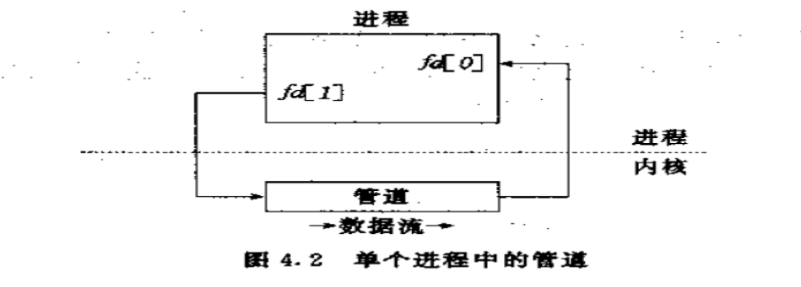
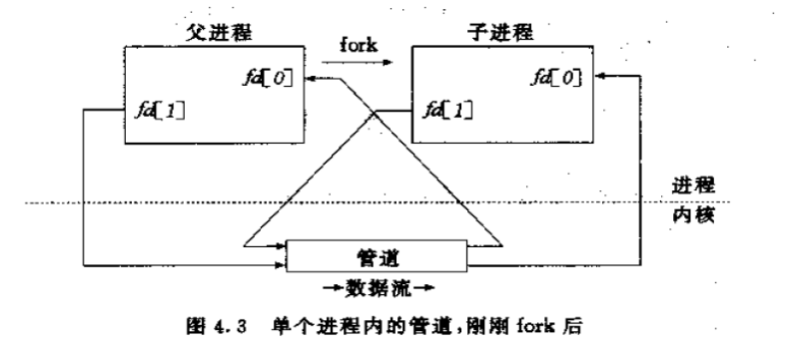
- ssize_t write(int fd, const void *buf, size_t count);
- ssize_t read(int fd, void *buf, size_t count);
- int close(int fd); //#include <unistd.h>
操作文件（广义的：包括普通文件、系统设备和管道）的读写关闭函数。其中fd为文件描述字。
- FILE *popen(const char *command, const char *type); // #include <stdio.h>
调用进程调用此函数，此函数将创建一个进程（shell命令进程）。其中command为具体的shell命令行，type的含义如下：
“r”：调用进程对管道进行读操作，读取的内容是shell命令行的执行结果；
“w”:调用进程对管道进行写操作，shell命令行进程对管道进行读操作；
- int pclose(FILE *stream);
关闭由popen打开的文件。
2、实例解析
- simplepipe
单管道半双工双进程程序，父进程向管道写进数据，子进程读取数据。
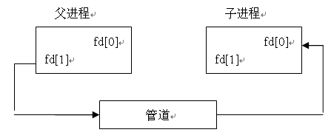
- mainpipe
双管道半双工双进程，父进程对pipe1写进文件路径名，子进程对pipe1读取文件路径名，然后子进程对pipe2写进文件内容，最后父进程对pipe2读取文件内容。
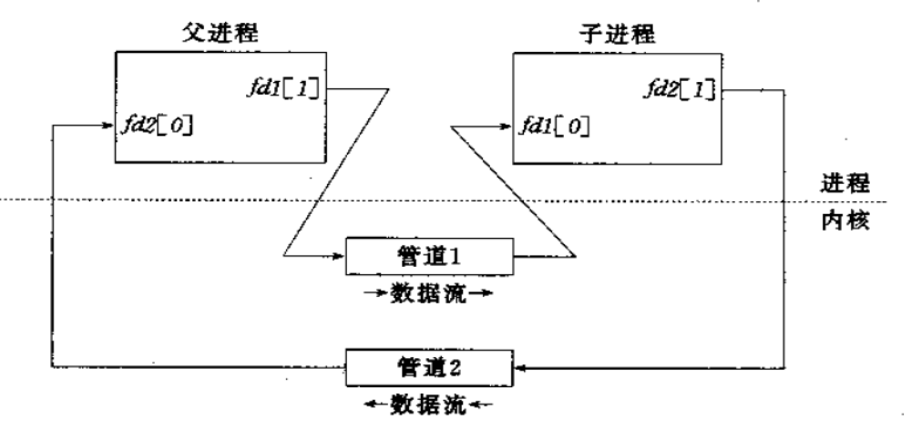
mainpipe.c作用：
创建子进程，关闭两进程对应的管道文件描述字，具体如下：
父进程关闭 fd1[0]和fd2[1];
子进程关闭 fd1[1]和fd[0];
然后调用server和client函数，实现读写管道。
server.c作用：
子进程对pipe1读取路径名，对pipe2写进文件内容
while ( (n = Read(fd, buff, MAXLINE)) > 0)
Write(writefd, buff, n);
//不断地读取文件的内容，并对pipe2写进文件的内容
//因为文件内容可能很大，需要多次的写pipe2
client.c作用：
父进程对pipe1写进路径名，对pipe2读取文件内容
while ( (n = Read(readfd, buff, MAXLINE)) > 0)
Write(STDOUT_FILENO, buff, n);
//不断地对pipe2读取数据
//因为有进程（子进程）在不断地向pipe2写进数据
- mainpopen
由popen函数创建管道，特点是方便用于与shell命令之间的数据交互；隐藏了进程创建的细节。
FILE *fp;
snprintf(command, sizeof(command), "cat %s", buff);
fp = Popen(command, "r");
//创建管道，调用进程对管道读操作，取得cat命令的内容，保存在fp文件中
while (Fgets(buff, MAXLINE, fp) != NULL)
//取出fp文件中的内容
{
printf("buff after popen==%s\n",buff);
Fputs(buff, stdout);
//输出到标准输出
}

3、小结
- 管道用于有亲缘关系的进程（父子进程）间进行数据交互
- 一个管道有两个文件描述字，对管道有操作权限的每个进程都拥有自己的两个文件描述字，且一个进程对其文件描述字的操作（例如关闭）不影响其它进程对应的文件描述字
- 创建管道的方式有两种：pipe和popen。其中后者专门用于与shell命令行进行交互；
- 全双工的管道实际上是对两个文件操作字都有了读和写的操作。在半双工管道使用过程中，要关闭不使用的文件描述字。

二、FIFO
1、函数列表
- int mkfifo(const char *pathname, mode_t mode);
如果pathname指向的FIFO不存在，则创建FIFO，此时返回0；如果pathname指向的FIFO已经存在，则返回-1，errno==EEXIST。
关于mode，此函数已隐含包含O_CREATE和O_EXCL，也就是说要么创建一个新的FIFO，要么返回EEXIST错误。指定S_IRUSR | S_IWUSR | S_IRGRP | S_IROTH表示FIFO允许用户读、用户写、组成员读和其他用户读。
- int open(const char *pathname, int flags, mode_t mode);
一个FIFO创建完后（或者是已经存在），它必须或者打开用于读，或者打开用于写。对于一个进程而言，FIFO不能打开来既读又写，因为FIFO是半双工的。
- ssize_t write(int fd, const void *buf, size_t count);
- ssize_t read(int fd, void *buf, size_t count);
- int close(int fd); //#include <unistd.h>
操作文件（广义的：包括普通文件、系统设备和管道）的读写关闭函数。其中fd为文件描述字。
- int unlink(const char *pathname);
此函数将FIFO从系统中彻底删除。成功返回0，失败返回-1。

2、实例解析
- Simplefifo
FIFO的基本使用，在父子进程中使用单个FIFO，父进程向FIFO的写文件描述字写进数据，子进程从FIFO的读文件描述字中读出数据。
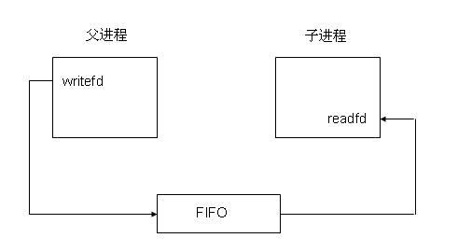
//simplefifo.c
#include <sys/types.h>
#include <sys/stat.h>
#include <pthread.h>
#include <unistd.h>
#include <stdio.h>
#include <fcntl.h> //O_RDONLY
#include <errno.h>
#define MAX_LENGTH 10
int main(int argc, char **argv)
{
int readfd, writefd;
pid_t childpid;
int w_length;
int r_length;
char buffer[MAX_LENGTH];
if ((mkfifo("/tmp/fifo.1", (S_IRUSR | S_IWUSR | S_IRGRP | S_IROTH))<0) && (errno == EEXIST))
printf("can't create %s", "/tmp/fifo.1");
if((childpid=fork())==0) //child process server
{
readfd = open("/tmp/fifo.1", O_RDONLY, 0);
r_length=read(readfd,buffer,MAX_LENGTH);
printf("r_length===%d\n",r_length);
printf("buffer===%s\n",buffer);
printf("buffer===%d\n",strlen(buffer));
close(readfd);
}
else
{
writefd=open("/tmp/fifo.1", O_WRONLY, 0);
w_length=write(writefd,"abcdef",11);
printf("w_length===%d\n",w_length);
waitpid(childpid, NULL, 0);
close(writefd);
unlink("/tmp/fifo.1");
}
}
# gcc simplefifo.c -lpthread -o simplefifo

- norelationsprocessfifo
没有亲缘关系的进程之间使用一个FIFO。将其中阻塞的进程称为服务端进程，将另一个称为客户端进程。客户端向FIFO写数据，服务端从FIFO读取数据。
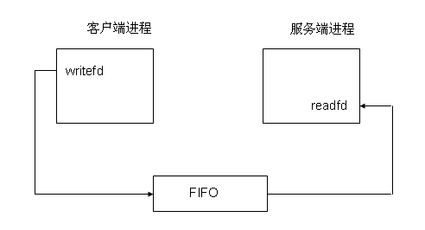
// norelationsprocessfifo_server.c
#include <sys/types.h>
#include <sys/stat.h> //mkfifo
#include <errno.h> // errno
#include <fcntl.h> //O_RDONLY
int main(int argc, char **argv)
{
int readfd;
int r_length;
char buffer[10];

if ((mkfifo("/tmp/fifo.1", (S_IRUSR | S_IWUSR | S_IRGRP | S_IROTH))<0) && (errno == EEXIST))
printf("can't create %s", "/tmp/fifo.1");
printf("befor open fifo\n");
readfd = open("/tmp/fifo.1", O_RDONLY, 0);
printf("have open and befor read\n");
r_length=read(readfd,buffer,10);
printf("have read and r_length=%d;strlen(buffer)=%d;buffer=%s;\n",r_length,strlen(buffer),buffer);
close(readfd);
}
//#gcc norelationsprocessfifo_server.c –o norelationsprocessfifo_server

// norelationsprocessfifo_client.c
#include <sys/types.h>
#include <sys/stat.h> //mkfifo
#include <fcntl.h> //O_RDONLY
int main(int argc, char **argv)
{
int writefd;
int w_length;
printf("befor open fifo\n");
sleep(5);
writefd=open("/tmp/fifo.1", O_WRONLY, 0);
printf("fifo have open and befor write\n");

sleep(5);
w_length=write(writefd,"abcdef",11);
printf("have write\n");

sleep(5);
close(writefd);
unlink("/tmp/fifo.1");
}
//#gcc norelationsprocessfifo_client.c –o norelationsprocessfifo_client
服务端创建FIFO，并阻塞（等待客户端打开FIFO写文件描述字）打开FIFO读文件描述字，然后阻塞（等待客户端向FIFO的写文件描述字写进数据）从FIFO读文件描述字中读取数据，最后关闭读文件描述字。
客户端打开FIFO的写文件描述字，然后向FIFO写文件描述字中写进数据，然后关闭写文件描述字，最后删除FIFO。
通过程序的输出可以很明显的看出阻塞过程，其中方框中输出对应的服务端open和read函数即为阻塞点，示意图如下：
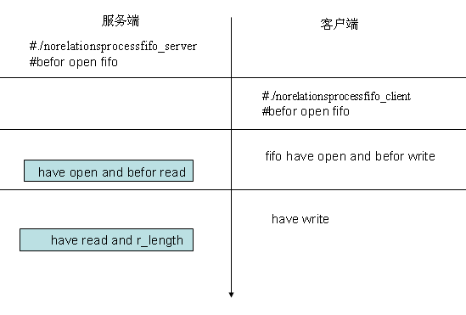
阻塞输出示意图
阻塞发生在服务端，因此只需要在服务端以非阻塞方式（O_NONBLOCK）打开FIFO的读文件描述字，则open函数和read函数均以非阻塞方式执行。
//norelationsprocessfifo_noblock_server.c
#include <sys/types.h>
#include <sys/stat.h> //mkfifo
#include <errno.h> // errno
#include <fcntl.h> //O_RDONLY
int main(int argc, char **argv)
{
int readfd;
int r_length;
char buffer[10];

if ((mkfifo("/tmp/fifo.1", (S_IRUSR | S_IWUSR | S_IRGRP | S_IROTH))<0) && (errno != EEXIST))
printf("can't create %s", "/tmp/fifo.1");

printf("befor open fifo\n");
readfd = open("/tmp/fifo.1", O_RDONLY|O_NONBLOCK, 0);
printf("have open and befor read\n");

int p=0;
while(1)
{
r_length=read(readfd,buffer,10);
printf("%d\n",p++);
if(r_length>0)
{
printf("have read and r_length=%d;strlen(buffer)=%d;buffer=%s;\n",r_length,strlen(buffer),buffer);
sleep(3);
}
}
close(readfd);
}
//#gcc norelationsprocessfifo_noblock_server.c –o noblockserver
由于read函数也不发生阻塞，因此必须有一个无限循环等待客户端发送数据。
norelationsprocessfifo_noblock_client.c代码和norelationsprocessfifo_client.c相同。
- structmesg
进程之间可以通过FIFO传递struct变量数据。
//structmesg.h
#include <sys/types.h>
#include <sys/stat.h> //mkfifo
#include <fcntl.h> //O_RDONLY
#include <limits.h> /* PIPE_BUF */

#define MAXMESGDATA (PIPE_BUF - 2*sizeof(long))
#define MESGHDRSIZE (sizeof(struct mymesg) - MAXMESGDATA)

struct mymesg {
long mesg_len; /* #bytes in mesg_data, can be 0 */
long mesg_type; /* message type, must be > 0 */
char mesg_data[MAXMESGDATA];
};

//structmesg_server.c
#include <errno.h>
#include "structmesg.h"
int main(int argc, char **argv)
{
int readfd;
size_t len;
ssize_t n;
struct mymesg mesg;
if ((mkfifo("/tmp/fifo.1", (S_IRUSR | S_IWUSR | S_IRGRP | S_IROTH))<0) && (errno == EEXIST))
printf("can't create %s", "/tmp/fifo.1");

readfd = open("/tmp/fifo.1", O_RDONLY, 0);
if ( (n = read(readfd, &mesg, MESGHDRSIZE)) == 0)
//第一次读取固定长度数据，得到数据类型和结构体数据长度
{
printf("end of file!\n"); //到达文件的末尾，没有数据
return(0); /* end of file */
}
else if (n != MESGHDRSIZE)
{
printf("message header: expected %d, got %d", MESGHDRSIZE, n); //数据有误，长度不一致
return(0);
}

if ( (len = mesg.mesg_len) > 0)//结构体中有具体的数据，长度不为0
if ( (n = read(readfd, mesg.mesg_data, len)) != len)
//第二次读取具体的结构体数据
{
printf("message data: expected %d, got %d", len, n);//数据有误，长度不一致
return(0);
}

printf("mesg_len=%d\tmesg_type=%d\tmesg_data=%s\n",mesg.mesg_len,mesg.mesg_type,mesg.mesg_data);
close(readfd);
return 0;
}
注意判断各种可能的情况。第一次读取结构体数据长度和类型是用struct mymesg指针作为入参，那么只填充了前面两个成员变量，这可以从struct的存储结构来理解；第二次读取是以struct mymesg的成员mesg_data作为入参。

#include "structmesg.h"
int main(int argc, char **argv)
{
int writefd;
struct mymesg mesg;
writefd = open("/tmp/fifo.1", O_WRONLY, 0);
mesg.mesg_len=10;
mesg.mesg_type=1;
strcpy(mesg.mesg_data,"abcdefghij");

write(writefd,&mesg,MESGHDRSIZE+mesg.mesg_len);
close(writefd);
unlink("/tmp/fifo.1");
}

3、小结
- pipe(管道)没有名称，因此只能在父子进程之间使用（不考虑传递文件描述字的情况）；
而FIFO(具名管道)有名称，因此可以在非亲缘关系进程之间使用。
- FIFO是一种只能在单台主机上使用的IPC(进程间通信)形式。尽管在文件系统中有名
字，它们也只能用在本地文件系统中，而不能用在通过NFS安装的文件系统中。
- 创建pipe和获得管道的文件描述字只需要pipe(int fd[2])函数，而mkfifo创建FIFO，open
获得文件描述字。
关闭pipe的文件描述字以后，pipe就自动消失了，而对于FIFO，不仅要关闭其文件描述字，还要调用unlink函数来彻底删除。
- 任意时刻打开管道和FIFO描述字的数目是有一定限制的；
管道和FIFO的write操作的原子性的前提是数据量小于PIPE_BUF，在一次写操作过程中数据量小于PIPE_BUF时，写操作原子性能够保证；
数据是面向字节流的，也就是从管道/FIFO一端读出的100个字节，另一端可能1次write100个字节，可能2次50个字节，可能5次20个字节。也就是无法区别对端一次性write的数据量。
针对管道/FIFO数据字节流的特点，在两端必须由应用自定义解释，也就是编制数据传输的协议。
- FIFO和pipe一样可以以全双工的形式来使用，原理也是一个进程同时打开读和写的文
件描述字，但全双工使用较少，尽量采用半双工形式。

三、SystemV消息队列
1、函数列表
  - key_t ftok(const char *pathname, int proj_id);
//# include <sys/types.h>
//# include <sys/ipc.h>
IPC消息队列有一个key的属性（类型为key_t），一般由此函数产生，产生方法为：根据文件名pathname(必须存在且有权限访问)得到索引节点号，然后将索引节点号和子序列号（proj_id）组成ID标示。
- int msgget(key_t key, int msgflg);
#include <sys/types.h>
#include <sys/ipc.h>
#include <sys/msg.h>
此函数有两个作用：创建key属性为key的消息队列和返回key指定消息的msgid，其中msgid是消息队列的标示。
其中msgflg标示符可以指定创建消息队列的访问权限（一般为S_IRUSR|S_IWUSR|S_IRGRP|S_IROTH用户读写，组和其它读）；同时可以指定msgget函数执行的操作，在创建消息队列时，msgflg必须有IPC_CREAT。
如果msgflg为0，则只返回消息队列的msgid。
此函数成功时，返回非负消息队列标示；失败时返回-1。
- int msgsnd(int msqid, const void *msgp, size_t msgsz, int msgflg);
#include <sys/msg.h>
其中msgid是msgget返回的消息队列标识符，msgp是一个结构体指针，msgsz是结构体中具体数据的长度，msgflg可以为0或者IPC_NOWAIT。
当msgflag指定IPC_NOWAIT时，msgsnd函数成为非阻塞，当由于一些限制条件（例如没有存放消息的可用空间时）出现时，该函数立即放回。
发送成功返回0，发送失败返回-1.
- ssize_t msgrcv(int msqid, void *msgp, size_t msgsz, long msgtyp, int msgflg);
msgsz是结构体（msgp）中保存数据的最大值，也是函数能够返回的最大数据量。而具体的接收的数据量，由函数返回值确定。msgflag可以为0或者IPC_NOWAIT。msgtyp指定待接收消息的类型。
当msgflag指定为IPC_NOWAIT时，msgrcv函数成为非阻塞，当由于一些限制条件（例如消息队列中没有消息）时，该函数立即返回。
其中type的规则为：
当type=0时，返回消息队列中的第一个消息；
当type>0时，返回类型值为type的消息；
当type<0时，返回类型值小于或者等于type绝对值的消息中类型值最小的消息。
msgrcv函数成功时返回接收消息的数据量，失败返回-1.
- int msgctl(int msqid, int cmd, struct msqid_ds *buf);
消息队列控制函数。Msgid为消息队列标示，cmd为具体的命令（一共有三种），buf用来设置或取得消息队列的msgid_ds结构体。
IPC_RMID：删除msgid指定的消息队列。Buf参数忽略，为0
IPC_SET:设置消息队列msgid_ds结构体的四个成员：msg_perm.uid，msg_perm_gid，msg_perm.mode和msg_qbytes。它们的值来自由buf指向的结构体中的相应成员。
IPC_STAT:给调用者返回消息队列msgid_ds结构体，通过buf返回。

2、实例解析
- create|send|receive|remove
消息队列的创建和删除、消息的发送和接收。采用默认的struct msgbuf作为消息体。
// mymsgcreate.c
#include <sys/msg.h>
#include <fcntl.h> // O_CREATE
#include <sys/types.h> // pid_t
#include <sys/stat.h>
int main(int argc, char **argv)
{
int c, oflag, mqid;
oflag = S_IRUSR|S_IWUSR|S_IRGRP|S_IROTH | IPC_CREAT;
//设置权限（用户读写，组和其它读）
//指定msgget具体操作（创建消息队列并返回ID）
if((mqid = msgget(ftok("test3", 0), oflag))<0)
printf("create error!\n");
//ftok的pathname参数所指向的文件必须存在
printf("mqid===%d\n",mqid);
exit(0);
}
//#gcc mymsgcreate.c –o mycreate
创建一个消息队列必须满足的条件是：ftok函数的pathname指向的文件已经存在；msgflg中有IPC_CREATE标示。权限要设置正确，用户要有读和写权限。

// mymsgsnd.c
#include <sys/msg.h>
#include <fcntl.h> // O_CREATE
#include <sys/types.h> // pid_t
#include <sys/stat.h>

int
main(int argc, char **argv)
{
struct msgbuf *ptr;
int mqid;
if((mqid = msgget(ftok("test3", 0), S_IWUSR))<0)
printf("create error!\n");
// S_IWUSR权限可以省略，消息队列的权限已经设置了，这里可以为0
//msgget函数的作用是返回消息队列的ID

ptr = calloc(sizeof(long)+7, sizeof(char));
ptr->mtype = 100;
strcpy(ptr->mtext,"abcdefg");
msgsnd(mqid, ptr,7, 0);
exit(0);
}
// gcc -D_GNU_SOURCE mymsgsnd.c -o mysend
消息队列已经创建了，此时msgget函数只是起获得消息队列标示的作用，因此msgflg可以为0。
关于编译选项-D_GNU_SOURCE说明如下：
/usr/include/src/msg.h文件中
#ifdef __USE_GNU
/* Template for struct to be used as argument for `msgsnd' and `msgrcv'. */
struct msgbuf
{
long int mtype; /* type of received/sent message */
char mtext[1]; /* text of the message */
};
#endif

#ifdef _GNU_SOURCE
# define __USE_GNU 1
#endif
因此要想使用struct msgbuf，必须#define _GNU_SOURCE,也可以通过编译选项加进去。
注意msgbuf成员mtext是大小为1的字符数组，而经测试：消息数据的长度不受此限制。例如上面的例子即发送了7个字符。这可能是与结构体成员内存存储有关，也就是可能已经超出结构体的存储范围，这对普通的数据类型是不允许，但对结构体变量是可以的，正如 strcpy(ptr->mtext,"abcdefg");操作是合法的。

//mymsgrec.c
#include <sys/msg.h>
#include <fcntl.h> // O_CREATE
#include <sys/types.h> // pid_t
#include <sys/stat.h>
#define MAXMSG (8192 + sizeof(long))
int
main(int argc, char **argv)
{
int mqid,n;
struct msgbuf *buff;
if((mqid = msgget(ftok("test3", 0), S_IRUSR))<0)
printf("create error!\n");
//S_IWUSR权限可以省略，消息队列的权限已经设置了，这里可以为0
//msgget函数的作用是返回消息队列的ID
buff = malloc(MAXMSG);
n =msgrcv(mqid, buff, MAXMSG, 100, 0);
printf("read %d bytes, type = %ld,mtext=%s\n", n, buff->mtype,buff->mtext);
exit(0);
}
// gcc -D_GNU_SOURCE mymsgrec.c -o myrec
通消息发送，此时消息队列已经创建，msgget函数只起获得消息队列标示的作用，msgflg可以为0.

//mymsgrmid.c
#include <sys/msg.h>
#include <fcntl.h> // O_CREATE
#include <sys/types.h> // pid_t
#include <sys/stat.h>

int
main(int argc, char **argv)
{
int mqid;
mqid = msgget(ftok("test3", 0), 0);
msgctl(mqid, IPC_RMID, 0);
exit(0);
}
//gcc mymsgrmid.c –o myrm
struct msqid_ds *buf参数被忽略，为0。
- mystruct
自定义消息结构体进行消息的发送和接收。
msgsnd和msgrcv函数的void* msgp是具有struct msgbuf模板的结构体变量。
首先分析下struct msgbuf的结构。
struct msgbuf
{
long int mtype; /* type of received/sent message */
char mtext[1]; /* text of the message */
};
有两个成员，一个为long int保存着消息类型，一个为char数组，保存着具体的消息数据。
因此，以此结构体作为模板的结构体至少有两个成员，一个为long int，一个为char数组。如果结构体的成员变量不只这两个，必须保证保存消息类型的long int和保存消息数据的char数组，连续存储，并位于结构体末尾。
现在自定义一个以struct msgbuf为模板的结构体。
struct mymesg {
long mesg_len; /* #bytes in mesg_data, can be 0 */
long mesg_type; /* message type, must be > 0 */
char mesg_data[MAXMESGDATA];
};
int msgsnd(int msqid, const void *msgp, size_t msgsz, int msgflg);
ssize_t msgrcv(int msqid, void *msgp, size_t msgsz, long msgtyp, int msgflg);
两个函数中msgp结构体指针为部分mymesg结构体指针，指向mseg_type。也就是消息接收和发送函数的void* msgp参数为&(ptr->mesg_type)。也就是消息传输的结构体不包含mesg_len成员数据，在接收端，mesg_len通过msgrcv函数的返回值确定。
从实现方式和结果来看，使用struct msgbuf和自定义结构体没有差异。
//mymesg.h
#include <sys/msg.h>
#include <fcntl.h> // O_CREATE
#include <sys/types.h> // pid_t
#include <sys/stat.h>
#include <limits.h>

#define MAXMESGDATA (PIPE_BUF - 2*sizeof(long))
#define MESGHDRSIZE (sizeof(struct mymesg) - MAXMESGDATA)
struct mymesg {
long mesg_len; /* #bytes in mesg_data, can be 0 */
long mesg_type; /* message type, must be > 0 */
char mesg_data[MAXMESGDATA];
};

//mystructsnd.c
#include "mymesg.h"
int main(int argc, char **argv)
{
struct mymesg *ptr;
int mqid;
if((mqid = msgget(ftok("test3", 0), S_IWUSR))<0)
printf("create error!\n");
ptr = calloc(2*sizeof(long)+7, sizeof(char));
ptr->mesg_type = 100;
ptr->mesg_len = 7;
strcpy(ptr->mesg_data,"abcdefg");
msgsnd(mqid, &(ptr->mesg_type),ptr->mesg_len, 0);
exit(0);
}
// gcc -D_GNU_SOURCE mystructsnd.c -o mystructsend

// mystructrec.c
#include "mymesg.h"
#define MAXMSG (8192 + sizeof(long))

int
main(int argc, char **argv)
{
int mqid,n;
struct mymesg *buff;
if((mqid = msgget(ftok("test3", 0), S_IRUSR))<0)
printf("create error!\n");
buff = malloc(MAXMSG);
buff->mesg_type=100;
n =msgrcv(mqid,&(buff->mesg_type), MAXMSG,buff->mesg_type, 0);
buff->mesg_len=n;
printf("read %d bytes, type = %ld,mtext=%s\n", buff->mesg_len, buff->mesg_type,buff->mesg_data);
exit(0);
}
// gcc -D_GNU_SOURCE mystructrec.c -o mystructrec

3、小结
  - 消息队列和管道（pipe和FIFO）的区别：
管道可以比作为“传输带”，货物（数据流）是按照放上去的顺序达到的；
消息队列可以比作为“仓库”，货物是静态地存储的。
管道对于存货和取货的双方有一定的要求：没有存货方，就不能有取货方（管道只能先以写方式打开后，才能以读方式打开）；没有货，就不能取货（对管道写数据后，才能读数据）；并且对货物形式有要求（存货和取货双方必须定义一致的数据协议）。
消息队列的取货和存货方不存在彼此阻塞约束的现象，双方都是独立自由的，消息队列只是一个公共的存货的仓库；双方也不需要关心数据协议，消息队列已经将数据以消息形式保存在队列中。
- Posix消息队列和SystemV消息队列区别
新的应用程序应考虑使用Posix消息队列，不过大量的现有代码使用SystemV消息队列。
Posix消息队列遗漏的主要特性是从队列中读取指定优先级消息的能力；这两种消息都不适用真正的描述字，因此从而造成在消息队列上使用select或poll的困难。
- ipcs命令
此命令用于显示系统中进程间通信的内核对象。
#ipcs –qa
显示所有的进程间通信对象
#ipcs –q
显示消息队列对象
- 消息复用是指在一个消息队列上存储多个种类的消息，这些消息通过struct msgbuf的mtype来区分。
- 消息队列存在一定的限制，包括：每个消息的最大字节数；任何一个消息队列上的最大字节数；系统范围的最大消息队列数；系统范围的最大消息数。

四、互斥锁与条件变量
1、函数列表
- int pthread_create(pthread_t *restrict thread,
const pthread_attr_t *restrict attr,
void *(*start_routine)(void*), void *restrict arg);
线程创建函数，输入为属性attr（如果attr为NULL，则采用默认的属性），线程的执行函数为start_routine，执行函数的参数为arg；输出为当线程创建成功后，其id将保存在thread中。
线程创建成功，返回0；否则返回出错码。
- int pthread_join(pthread_t thread, void **value_ptr);
此函数的调用线程将阻塞，直到目标thread线程结束。其中thread为pthread_create创建线程ID，value_ptr一般为NULL。
成功返回0，否则返回出错码。

- int pthread_getconcurrency(void);
int pthread_setconcurrency(int new_level);

- int pthread_cond_signal(pthread_cond_t *cond);
int pthread_cond_broadcast(pthread_cond_t *cond);
这两个函数将激活为条件变量cond所阻塞的线程。
pthread_cond_broadcast将一次性激活所有为cond所阻塞的线程。
pthread_cond_signal将激活至少一个为cond阻塞的线程，如果没有为cond阻塞的线程，调用将不发生任何影响，返回值也没区分；如果有多个为cond阻塞的线程，多次调用pthread_cond_signal激活阻塞的线程取决于阻塞线程调用wait函数的顺序。
返回值，成功时为0，否则EVINVAL将返回标示cond没有初始化。
这两个函数的实现原理是发送特定的信号，从而激活阻塞函数。
- int pthread_cond_wait(pthread_cond_t *restrict cond,
pthread_mutex_t *restrict mutex);
int pthread_cond_timedwait(pthread_cond_t *restrict cond,
pthread_mutex_t *restrict mutex,
const struct timespec *restrict abstime);
条件变量都是与互斥关联的，因为决定什么时候wait和什么时候signal的变量（不是cond，而是具体应用中的在两个线程间共享的用户自定义的任何类型变量）在使用的时候必须同步保护起来，而mutex变量则起这样的作用。
给出使用代码格式：
pthread_mutex_t mutex=PTHREAD_MUTEX_INITIALIZER;
pthread_cond_t cond=PTHREAD_COND_INITIALIZER;
pthread_mutex_lock(&mutex);
条件为真
pthread_cond_signal(&cond); //那么给条件变量mutex发送信号
pthread_mutex_unlock(&mutex);

pthread_mutex_lock(&mutex);
while（条件为假）
pthread_cond_wait(&cond, &mutex); //那么，阻塞休眠此线程
pthread_mutex_unlock(&mutex);
可以看出一共涉及三个名词：条件变量、条件和互斥。
条件是用于判断何时发送信号和休眠线程的用户自定义的变量；
互斥mutex是用于同步保护条件（因为条件是两个线程之间维护的变量，在两个线程中都有使用）；
条件变量cond用于signal和wait函数中。

Wait函数原子地执行以下两个动作：给互斥锁mutex解锁（对照格式，调用此函数之前已经给mutex上了锁，因为要给其它线程使用）；然后把调用线程投入休眠，直到另外某个线程就本条件变量调用signal函数。

Wait函数返回（signal函数导致或者是TIMEOUT）执行的两个操作：重新给互斥锁mutex上锁（因为马上要操作条件）；总是再次测试相应条件成立与否（因为可能发生虚假的唤醒）。

Abstime是绝对时间，而不是相对时间。使用绝对是件的好处是：如果函数过早返回了（也许是因为捕获了某个信号），那么同一函数无需改变其参数中abstime参数就可以再次被调用。
- int pthread_mutex_destroy(pthread_mutex_t *mutex);
int pthread_mutex_init(pthread_mutex_t *restrict mutex,
const pthread_mutexattr_t *restrict attr);
pthread_mutex_t mutex = PTHREAD_MUTEX_INITIALIZER;
互斥的两种初始化方式，静态和动态的。
成功返回0，失败返回错误码。

- int pthread_cond_destroy(pthread_cond_t *cond);
int pthread_cond_init(pthread_cond_t *restrict cond,
const pthread_condattr_t *restrict attr);
pthread_cond_t cond = PTHREAD_COND_INITIALIZER;
条件变量的两种初始化方式，静态和动态的。
成功返回0，失败返回错误码。

- int pthread_mutexattr_destroy(pthread_mutexattr_t *attr);
int pthread_mutexattr_init(pthread_mutexattr_t *attr);
互斥属性的初始化和销毁。

- int pthread_condattr_destroy(pthread_condattr_t *attr);
int pthread_condattr_init(pthread_condattr_t *attr);
条件变量属性的初始化和销毁

- int pthread_mutexattr_getpshared(const pthread_mutexattr_t *
restrict attr, int *restrict pshared);
int pthread_mutexattr_setpshared(pthread_mutexattr_t *attr,
int pshared);
当初始化互斥后，通过此函数获得和修改互斥属性。
- int pthread_condattr_getpshared(const pthread_condattr_t *restrict attr,
int *restrict pshared);
int pthread_condattr_setpshared(pthread_condattr_t *attr,
int pshared);
当初始化条件变量以后，通过此函数获得和修改条件变量的属性。

2、实例解析
- simplethread
线程使用的简单实例。
//simplethread.c
#include <stdio.h>
#include <pthread.h>
void thread(void* arg)
{
int i;
printf("arg==%d",*((int *)arg));
for(i=0;i<3;i++)
printf("This is a pthread.\n");
sleep(10);
}
int main(void)
{
pthread_t id;
int i,ret;
int a=9;
ret=pthread_create(&id,NULL,(void *) thread,&a);
if(ret!=0){
printf ("Create pthread error!\n");
exit (1);
}
for(i=0;i<3;i++)
printf("This is the main process.\n");
pthread_join(id,NULL);
printf("========");
return (0);
}
#gcc simplethread.c –lpthread –o simplethread
主线程调用pthread_create创建线程，成功返回0；
主线程调用pthread_join阻塞等待子线程结束。
- basicmutex
使用同步锁，在生产者之间同步，保证任一时刻只有一个线程操作全局变量。
//basicmutex.c
#include <pthread.h>
#include <errno.h>
#include <stdio.h>
#include <stdlib.h>
#define MAXLINE 4096 /* max text line length */
#define MAXNITEMS 1000000
#define MAXNTHREADS 100

int nitems;
//数组的总长度
pthread_mutex_t mutex= PTHREAD_MUTEX_INITIALIZER;
int buff[MAXNITEMS];
//线程操作的全局公共变量
//生产者初始化数组，buff[0]=0，buff[1]=1，依次初始化
//消费者只是检查buff[i]是否等于i
int nput=0;
//下一个待初始化数组元素下标，例如已经初始化buff[3]=3，那么nput=4
int nval=0;
//下一个待初始化数组元素值，例如已经初始化buff[4]=4，那么nval=5
void *produce(void *), *consume(void *);
//生产者初始化数组buff[nitems]，总长度为nitems
//消费者检查由消费者已经初始化的数组buff[i]是否等于i
int
main(int argc, char **argv)
{
int i, nthreads, count[MAXNTHREADS];
//count的作用是各个生产者线程初始化buff元素的个数
pthread_t tid_produce[MAXNTHREADS], tid_consume;
nitems = 100000;
nthreads = 3;
//数组的总长度为100000；创建的生产者线程数为3
// Set_concurrency(nthreads);
for (i = 0; i < nthreads; i++) {
count[i] = 0;
pthread_create(&tid_produce[i], NULL, produce, &count[i]);
}
//创建3个生产者线程
for (i = 0; i < nthreads; i++) {
pthread_join(tid_produce[i], NULL);
printf("count[%d] = %d\n", i, count[i]);
}
//阻塞等待3个生产者线程结束
pthread_create(&tid_consume, NULL, consume, NULL);
//创建消费者线程
pthread_join(tid_consume, NULL);
//阻塞等待消费者线程结束
exit(0);
}
void * produce(void *arg)//一共有3个线程在执行此函数，每个线程的传入的arg不同，记录初始化元素个数
{
for ( ; ; ) {
pthread_mutex_lock(&mutex);
//对全局公共数组buff进行操作，必须加锁
if (nput >= nitems) {
pthread_mutex_unlock(&mutex);
return(NULL); /* array is full, we're done */
}
//下一个待初始化的数组元素的下标nput大于了数组的总长度nitems，说明数组已经初始化完成
buff[nput] = nval;
nput++;
nval++;
//具体的初始化过程
pthread_mutex_unlock(&mutex);
*((int *) arg) += 1; //记录此生产者线程初始化元素的个数
}
}

void * consume(void *arg)
{
int i;
for (i = 0; i < nitems; i++) {
if (buff[i] != i)
printf("buff[%d] = %d\n", i, buff[i]);
//检查元素初始化是否正确，不正确则输出
}
return(NULL);
}
//gcc basicmutex.c –lpthread –o basicmutex
对于全局变量buff，nitems，nput和nval的操作，用mutex进行了同步，保证任何时刻只有一个线程在执行临界区的代码。
临界区代码为：
buff[nput] = nval;
nput++;
nval++;
一共有三个线程有机会执行此段代码，假设没有采用mutex来保护临界区，则可能出现一下情况：如果A线程执行完nput++以后（假设此时nput为11，nval为10），还没执行nval++之前，发生线程调度，线程B开始执行，并执行完了临界区代码（此时nput为12，nval为11），这样最终buff[11]=10，后面的数据均为发生错位。

- basiccond
使用条件变量，在生产者和消费者之间同步，除了保证任一时刻只有一个线程操作全局变量，还保证消费者只能消费生产者已经生产的数据。
Basicmutex生产者线程结束以后，才创建消费者线程，不存在生产者和消费者线程之间的同步问题，也就是不存在消费者检查未初始化数组元素的情况。
Basiccond将同时创建生产者和消费者线程，这样就必须采用条件变量来控制消费者只能检查已经初始化的数组元素。
//basiccond.c
#include <pthread.h>
#include <errno.h>
#include <stdio.h>
#include <stdlib.h>
#define MAXNITEMS 1000000
#define MAXNTHREADS 100
int nitems; /* read-only by producer and consumer */
int buff[MAXNITEMS];
pthread_mutex_t mutex=PTHREAD_MUTEX_INITIALIZER;
pthread_cond_t cond=PTHREAD_COND_INITIALIZER;
int nput=0;
int nval=0;
int nready=0;
//生产者线程已经初始化了的数组元素个数
void *produce(void *), *consume(void *);

int
main(int argc, char **argv)
{
int i, nthreads, count[MAXNTHREADS];
pthread_t tid_produce[MAXNTHREADS], tid_consume;
nitems = 1000;
nthreads = 3;
// Set_concurrency(nthreads + 1);
for (i = 0; i < nthreads; i++) {
count[i] = 0;
pthread_create(&tid_produce[i], NULL, produce, &count[i]);
}
pthread_create(&tid_consume, NULL, consume, NULL);
for (i = 0; i < nthreads; i++) {
pthread_join(tid_produce[i], NULL);
printf("count[%d] = %d\n", i, count[i]);
}
pthread_join(tid_consume, NULL);
exit(0);
}
void * produce(void *arg)
{
for ( ; ; ) {
pthread_mutex_lock(&mutex);
if (nput >= nitems) {
pthread_mutex_unlock(&mutex);
return(NULL); /* array is full, we're done */
}
buff[nput] = nval;
nput++;
nval++;
nready++;
pthread_cond_signal(&cond);
//现在生产者已经生产了数组元素，所以可以通知消费者线程进行检查了
pthread_mutex_unlock(&mutex);
*((int *) arg) += 1;
}
}
void * consume(void *arg)
{
int i;
for (i = 0; i < nitems; i++) {
//如果生产者只初始化buff数组到900，则对超过900的元素进行检查则是不合理的
pthread_mutex_lock(&mutex);
while (nready == 0)
pthread_cond_wait(&cond, &mutex);
// nready为0，说明消费者线程已经检查完了所有已经初始化的元素，那么，进入休眠
nready--;
pthread_mutex_unlock(&mutex);
if (buff[i] != i)
printf("buff[%d] = %d\n", i, buff[i]);
}
return(NULL);
}
//gcc basiccond.c –lpthread –o basiccond
条件变量实现消费者和生产者同步的原理：在生产者和消费者之间维护一个nready变量，生产者每初始化一个数组元素，则将nready加1，消费者没检查玩一个数组元素，则将nready减1.当nready为0时，说明消费者已经检查完了所有已经初始化的数组元素，此时调用pthread_cond_wait使消费者线程进入休眠。当生产者再次初始化数组元素时，调用pthread_cond_signal使消费者线程恢复。
关于条件变量同步：一个线程什么时候进入休眠，另一个线程什么时候发送条件变量来激活休眠的线程。而这取决于两个线程维护的一个变量，而操作这个变量时，必须用mutex来保护。
如果不采用条件变量，实现消费者和生产者同步的原理：将消费者检查的数组元素下标（i）与生产者已经生产的数组元素的下标（nput-1）进行比较，从而可以判断i元素是否已经生产。在此基础之上，如果生产了，则进行检查，否则则不进行检查，但必须继续等待生产者进行生产（因为消费者线程必须检查完buff{nitems}整个数组），而这个等待过程，则是耗费cpu的无限循环。
void * produce(void *arg)
{
for ( ; ; ) {
pthread_mutex_lock(&mutex);
if (nput >= nitems) {
pthread_mutex_unlock(&mutex);
return(NULL); /* array is full, we're done */
}
buff[nput] = nval;
nput++;
nval++;
pthread_mutex_unlock(&mutex);
*((int *) arg) += 1;
}
}

void * consume(void *arg)
{
int i;
for (i = 0; i < nitems; i++) {
for(;;)
{
if(i<nput)//如果buff[i]已经为生产者所初始化，则可以进行消费
{
if (buff[i] != i)
printf("buff[%d] = %d\n", i, buff[i]);
//检查元素初始化是否正确，不正确则输出
}
else //如果buff[i]没有生产，则结束这一次的无限循环
continue;
}
return(NULL);
}

- condwaittime

3、小结
- 互斥锁和条件变量出自Posix线程标准，它们总是可用来同步一个进程内的各个线程的。如果一个互斥锁或条件变来那个存放在多个进程间共享的某个内存中，那么Posix还允许它用于这些进程间的同步。
- 互斥锁用于保护临界区，以保证任何时刻只有一个线程在执行其中的代码（假设互斥锁由多个线程共享），或者任何时刻只有一个进程在执行其中的代码（假设互斥锁由多个进程共享）。
- 互斥锁用于上锁，条件变量用于等待。互斥锁可以通过轮转（spinning）或轮询（polling）来实现等待，但耗费cpu。
- 条件变量总是有一个互斥锁与之关联，因为决定等待和信号发送的变量必须用互斥锁保护起来。

五、读写锁
1、函数列表
- int pthread_rwlock_rdlock(pthread_rwlock_t *rwlock);
int pthread_rwlock_wrlock(pthread_rwlock_t *rwlock);
int pthread_rwlock_trywrlock(pthread_rwlock_t *rwlock);
int pthread_rwlock_tryrdlock(pthread_rwlock_t *rwlock);
int pthread_rwlock_unlock(pthread_rwlock_t *rwlock);
此函数获取一个读出锁，如果对应的读出锁已由某个写入者持有，那就阻塞调用线程；
此函数获取一个写入锁，如果对应的读写锁已由另一个写入者持有，或者已由一个或多个读出者持有，那就阻塞调用线程；
此二函数尝试获取一个读出锁或写入锁，但是如果该锁不能马上取得，那就返回一个EBUSY错误，而不是把调用线程投入睡眠。
此函数对读写锁进行解锁。
- int pthread_rwlock_init(pthread_rwlock_t *restrict rwlock,
const pthread_rwlockattr_t *restrict attr);
PTHREAD_RWLOCK_INITIALIZER
int pthread_rwlock_destroy(pthread_rwlock_t *rwlock);
动态和静态初始化读写锁；
销毁读写锁。
- int pthread_rwlockattr_init(pthread_rwlockattr_t *attr);
int pthread_rwlockattr_destroy(pthread_rwlockattr_t *attr);
初始化和销毁读写锁属性变量。
- int pthread_rwlockattr_getpshared(const pthread_rwlockattr_t *
restrict attr, int *restrict pshared);
int pthread_rwlockattr_setpshared(pthread_rwlockattr_t *attr,
int pshared);
获得读写锁属性变量具体值。
- int pthread_cancel(pthread_t thread);
void pthread_cleanup_pop(int execute);
void pthread_cleanup_push(void (*routine)(void*), void *arg);
线程取消函数

2、实例解析
读写锁的基本使用；线程取消的使用。
//testcancel.c
#include <pthread.h>
pthread_rwlock_t rwlock = PTHREAD_RWLOCK_INITIALIZER;
pthread_t tid1, tid2;
void *thread1(void *), *thread2(void *);
int
main(int argc, char **argv)
{
void *status;
// Set_concurrency(2);
pthread_create(&tid1, NULL, thread1, NULL);
sleep(1); /* let thread1() get the lock */
pthread_create(&tid2, NULL, thread2, NULL);
pthread_join(tid2, &status);
if (status != PTHREAD_CANCELED)
printf("thread2 status = %p\n", status);
pthread_join(tid1, &status);
if (status != NULL)
printf("thread1 status = %p\n", status);

// printf("rw_refcount = %d, rw_nwaitreaders = %d, rw_nwaitwriters = %d\n",
// rwlock.rw_refcount, rwlock.rw_nwaitreaders,
// rwlock.rw_nwaitwriters);
pthread_rwlock_destroy(&rwlock);
printf("main over\n");
sleep(5);
exit(0);
}

void * thread1(void *arg)
{
pthread_rwlock_rdlock(&rwlock);
printf("thread1() got a read lock\n");
sleep(3); /* let thread2 block in pthread_rwlock_wrlock() */
printf("cancel thread2\n");
pthread_cancel(tid2);
sleep(3);
printf("thread1 unlock rdlock\n");
pthread_rwlock_unlock(&rwlock);
return(NULL);
}

void * thread2(void *arg)
{
printf("thread2() trying to obtain a write lock\n");
pthread_rwlock_wrlock(&rwlock); //发生阻塞，因为已经有读锁
printf("thread2() got2 a write lock\n"); /* should not get here */
sleep(1);
printf("thread2 unlock wrlock\n");
pthread_rwlock_unlock(&rwlock);
return(NULL);
}
//gcc testcancel.c –lpthread –o testcancel

3、小结
  - 互斥锁与读写锁的区别
当访问临界区资源时（访问的含义包括所有的操作：读和写），需要上互斥锁；
当对数据（互斥锁中的临界区资源）进行读取时，需要上读取锁，当对数据进行写入时，需要上写入锁。
- 读写锁的优点
对于读数据比修改数据频繁的应用，用读写锁代替互斥锁可以提高效率。因为使用互斥锁时，即使是读出数据（相当于操作临界区资源）都要上互斥锁，而采用读写锁，则可以在任一时刻允许多个读出者存在，提高了更高的并发度，同时在某个写入者修改数据期间保护该数据，以免任何其它读出者或写入者的干扰。
- 读写锁描述
获取一个读写锁用于读称为共享锁，获取一个读写锁用于写称为独占锁，因此这种对于某个给定资源的共享访问也称为共享-独占上锁。
有关这种类型问题（多个读出者和一个写入者）的其它说法有读出者与写入者问题以及多读出者-单写入者锁。
- 实现
读写锁可以容易地仅仅使用互斥锁和条件变量来实现，可以优先考虑等待着的写入者，有的实现优先考虑等待着的读出者。【写入锁unlock后，这个锁到底是给另外一个写入者线程，还是另外的读出者线程呢】

六、Posix信号灯
1、函数列表（#include <semaphore.h>）
有名信号灯特异函数
- sem_t *sem_open(const char *name, int oflag);
sem_t *sem_open(const char *name, int oflag,mode_t mode, unsigned int value);
此函数创建一个新的信号灯或打开一个已存在的有名信号灯，成功时返回指向信号灯的指针，出错时返回SEM_FAILED。
Oflag可以为0、O_CREATE、O_CREATE|O_EXCL。如果O_CREATE，当信号灯存在时，则不初始化它，当信号灯不存在时，则创建并初始化它。如果O_CREATE|O_EXCL，当信号灯存在时，错误，当信号灯不存在时，则创建并初始化它。
Mode同FIFO的mkfifo函数，指定S_IRUSR | S_IWUSR | S_IRGRP | S_IROTH表示FIFO允许用户读、用户写、组成员读和其他用户读。
Value为信号灯的初始值，二值信号灯的初始值通常为1，计数信号灯的初始值则往往大于1.
- int sem_close(sem_t *sem);
此函数用于关闭有名信号灯，成功返回0，失败返回-1。
- int sem_unlink(const char *name);
此函数用于删除有名信号灯，成功返回0，失败返回-1.

无名信号灯特异函数
- int sem_init(sem_t *sem, int pshared, unsigned int value);
此函数用于初始化基于内存空间的无名信号灯，成功不一定返回0，失败返回-1.
sem参数指向必须由应用程序分配的sem_t变量；
pshared为0时，那么初始化的信号灯是在同一个进程的各个线程间共享的，为1的话就是在进程间共享的，此时该信号灯必须放在即将使用他的所有进程都能访问的某种类型的共享内存区中；
跟sem_open一样，value参数是该信号灯的初始值。
- int sem_destroy(sem_t *sem);
此函数用于销毁无名信号灯，成功返回0，失败返回-1.
公共函数
- int sem_wait(sem_t *sem);
int sem_trywait(sem_t *sem);
int sem_timedwait(sem_t *sem, const struct timespec *abs_timeout);
sem_wait测试所指信号灯，如果该值大于0，则减1并立即返回；如果等于0，调用线程进入休眠；
sem_trywait测试所指信号灯，如果该值大于0，则减1并立即返回；如果等于0，此函数返回EAGAIN错误；
sem_timedwait测试所指信号灯，如果该值大于0，则减1并立即返回；如果等于0，此函数阻塞等待abs_timeout时长，超时时，函数返回ETIMEDOUT错误，在abs_timeout内信号灯值变成大于0，则减1并立即返回。
成功时返回0，失败时返回-1.
- int sem_post(sem_t *sem);
给该信号灯的值加1，然后唤醒等待该信号灯值变成正数的任意线程，成功时返回0，失败时返回-1。
- int sem_getvalue(sem_t *sem, int *sval);
由sval返回所指定信号灯的值，成功返回0，失败返回-1.
2、实例解析
- namedsem.c
Posix有名信号灯在linux中没有实现。
# include <semaphore.h>
#include <fcntl.h>
#include <sys/types.h>
#include <sys/stat.h>
int main(int argc, char **argv)
{
int c, flags;
sem_t *sem;
unsigned int value;
flags = O_RDWR | O_CREAT;
value = 1;
sem = sem_open("/tmp/sem1", flags, (S_IRUSR | S_IWUSR | S_IRGRP | S_IROTH), value);
if(sem==SEM_FAILED)
printf("sem=%d\n",sem);
else
printf("okk!!\n");
sleep(100);
sem_close(sem);
exit(0);
}
#gcc namedsem.c –lpthread –o namedsem
Sem_open返回的始终为SEM_FAILED，并且在目录tmp下始终没有见到sem1文件。
- nonamedsem.c
Posix无名信号灯的在单个线程中的基本操作。
# include <semaphore.h>
#include <fcntl.h>
#include <sys/types.h>
#include <sys/stat.h>
int main(int argc, char **argv)
{
int a;
sem_t *sem;
int c=0;
c=sem_init(sem,0,11);
if(c==-1)
printf("sem_init failed\n");
else
printf("sem_init success\n");
sem_getvalue(sem,&a);
printf("a=%d\n",a); //输出11
sem_post(sem);
sem_getvalue(sem,&a);
printf("a=%d\n",a); //输出12

sem_wait(sem);
sem_getvalue(sem,&a);
printf("a=%d\n",a); //输出11
sem_destroy(sem);
exit(0);
}
#gcc nonamedsem.c –lpthread –o nonamedsem
- 互斥与无名信号灯
在线程之间使用一个二值无名信号灯，比较于同步锁。
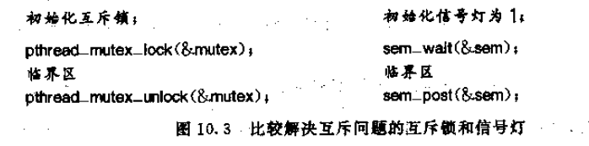
具体互斥例子见【4、互斥和条件变量】【basicmutex】。
区别是互斥锁必须总是由锁住它的线程解锁，信号灯的挂出却不必由执行过它的等待操作的同一线程执行。
- 条件变量与无名信号灯
在线程之间使用多个二值无名信号灯，比较于条件变量。
具体条件变量例子见【4、互斥和条件变量】【basiccond】。
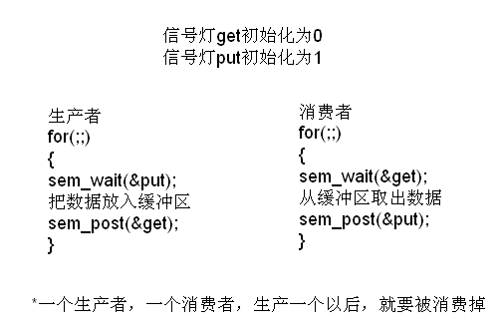
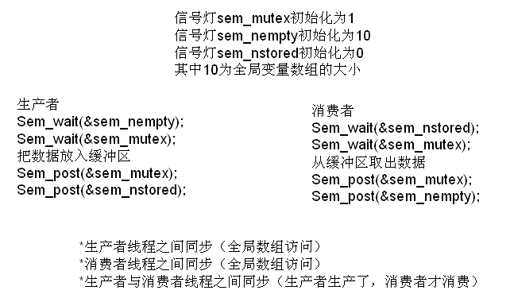
条件变量需要绑定的同步锁以及一个特定的变量。而三个信号灯即可实现同样的功能。
3、小结
- 有名信号灯与无名信号灯区别
  - 有名信号灯由一个name参数标识，它通常指代文件系统中的某个文件；无名信号灯是指基于内存的信号灯，它们由应用程序分配的sem_t数据类型的内存空间，然后由系统初始化他们的值。
  - Sem_open不需要指定类似于pshared的参数或类似于 PTHREAD_PROCESS_SHARED的属性（互斥锁和条件变量可使用该属性），因为有名信号灯总是可以在不同进程间共享的。
  - Sem_open函数的作用有两个：创建和初始化有名信号灯；sem_init函数的作用只有一个：初始化无名信号灯，创建由应用程序完成。对于同一个信号灯，如果为有名，则sem_open可以调用多次，而如果为无名，则只能调用一次。
  - 彼此无亲缘关系的不同进程使用信号灯时，通常使用有名信号灯，其名字就是各个进程标识信号灯的手段；基于内存的信号灯至少具有随进程的持续性，但真正持续性却取决于信号灯存放在其中的内存区的类型，只要含有某个基于内存信号灯的内存区保持有效，该信号灯就一直存在。

- 信号灯在线程进程中的使用
  - 有名信号灯可以在任何线程或进程间使用，因为其实质就是文件系统中的一个文件；
  - 如果基于内存的信号灯是由单个进程内的各个线程共享的（sem-init的pshared为0），那么该信号灯具有随进程的持续性，当该进程终止时，它就消失。
  - 如果基于内存的信号灯是在不同进程间共享的（sem_init的pshared为1），那么该信号灯必须存放在共享内存区中，因而只要该共享内存区仍然存在，该信号灯也就继续存在。Posix和system v共享内存区都具有随内核的持续性，这意味着服务器可以创建一个共享内存区，在该共享内存区中初始化一个posix基于内存的信号灯，然后终止，一段时间后，一个或多个客户打开该共享内存区，访问存放在其中的基于内存的信号灯。
- 信号灯、互斥与条件变量区别
  - 互斥锁必须总是由给它上锁的线程解锁，信号灯没有这种限制：一个线程可以等待某个给定信号灯（例如该信号灯值由1变为0，同上锁），而另一个线程可以挂出该信号灯（例如信号灯值由0变为1，同解锁）。
  - 既然每个信号灯关联一个值，挂出（post）操作加1，等待（wait）操作减1，因此任何线程均可以挂出一个信号，即使当时没有线程在等待该信号灯变正数也没关系。然而，如果某个线程调用了pthread_cond_signal，如果当时没有任何线程阻塞在pthread_cond_wait调用中，那么发往相应条件变量的信号将丢失。
  - 在各种各样的同步技巧（互斥锁、条件变量、读写锁、信号灯）中，能够从信号处理程序中安全调用的唯一函数是sem_post。
  - 互斥锁、条件变量、读写锁、信号灯以及记录上锁都有它们各自的位置。互斥锁是为上锁锁优化的，条件变量是为等待而优化的，信号灯既可以用于上锁，也可以用于等待，因而可能导致更多的开销和更高的复杂性。
  - 使用互斥锁和条件变量实现具有随内核持续性的计数信号灯需要大约300行C代码。信号灯意图进程间通信，互斥锁和条件变量意图线程间通信。
- 尽管posix有名信号灯是由可能与文件系统中的路径对应的名字来标识的，但是它们并不要求存放在文件系统内的某个文件中。例如嵌入式实时系统可能使用这样的名字来标识信号灯，但真正的信号等值却存放在内核中的某个地方。
- Wait可以：posix术语等待（wait）、P操作、递减（down）和上锁（lock）；
Post可以：posix术语挂出（post）、V操作、递增（up）和解锁（unlock）。
- 值仅为1或0的信号灯为二值信号灯；值大于1的信号灯为计数信号灯。
- 可以使用FIFO、内存映射I/O和System V信号灯实现Posix信号灯。

七、共享内存
1、函数列表（#include <sys/mman.h>）
- void* mmap ( void * addr , size_t len , int prot , int flags , int fd , off_t offset )
将文件fd，从文件offset开始处len长度的内容，映射到进程的内存地址addr处。其中对这块内存的访问权限是prot。flags一般取MAP_SHARED或者MAP_PRIVATE。
其中addr一般为NULL，文件内容在进程空间的起始地址由内核确定；offset一般为0，表示从文件开头开始映射。
mmap返回值为文件映射到进程空间的地址，相当于内核分配的起始地址。
- int munmap( void * addr, size_t len )
解除一个映射关系，addr是调用mmap时返回的地址，len是映射区得大小。
- int msync ( void * addr , size_t len, int flags)
实现进程内存和文件内容一致。

2、实例解析
- 无亲缘关系进程映射普通文件实现共享内存
Map1.c
#include <sys/mman.h>
#include <sys/types.h>
#include <fcntl.h>
#include <unistd.h>

typedef struct{
char name[4];
int age;
}people;

int main(int argc, char** argv)
{
int fd,i;
people *p_map = NULL;
char temp = 0;

fd = open(argv[1],O_CREAT|O_RDWR|O_TRUNC,00777);
lseek(fd,sizeof(people)*5-1,SEEK_SET);
write(fd,"",1);

p_map = (people*)mmap( NULL,sizeof(people)*10,PROT_READ|PROT_WRITE,MAP_SHARED,fd,0);
close(fd);
temp = 'a';
for(i=0;i<10;i++)
{
temp += 1;
memcpy( (*(p_map+i)).name,&temp,2);
( *(p_map+i) ).age = 20+i;
}
printf( "initialize over \n" );
sleep(10);
munmap( p_map, sizeof(people)*10 );
printf( "unmap ok\n" );
}

Map2.c
#include <sys/mman.h>
#include <sys/types.h>
#include <fcntl.h>
#include <unistd.h>
typedef struct{
char name[4];
int age;
}people;

int main(int argc, char** argv)
{
int fd,i;
people *p_map;
fd = open( argv[1],O_CREAT|O_RDWR,00777 );
p_map = (people*)mmap(NULL,sizeof(people)*10,PROT_READ|PROT_WRITE,MAP_SHARED,fd,0);

for( i = 0; i < 10; i++ )
{
printf( "name: %s age: %d\n",(*(p_map+i)).name,(*(p_map+i)).age );
}
munmap(p_map,sizeof(people)*10);
}

- 亲缘关系进程匿名映射实现共享内存
Relative_mmap.c
#include <sys/mman.h>
#include <sys/types.h>
#include <fcntl.h>
#include <unistd.h>

typedef struct{
char name[4];
int age;
}people;

int main( int argc, char** argv)
{
int i;
people *p_map;
char temp;
p_map = (people*)mmap(NULL,sizeof(people)*10,PROT_READ|PROT_WRITE,MAP_SHARED|MAP_ANONYMOUS,-1,0);

if(0 == fork())
{
sleep(2);
for(i=0;i<5;i++)
printf("child read: the %d people'age is %d\n",i+1,(*(p_map+i)).age);
(*p_map).age = 100;
munmap(p_map,sizeof(people)*10);
exit(0);
}
temp = 'a';
for(i=0;i<5;i++)
{
temp += 1;
memcpy((*(p_map+i)).name,&temp,2);
(*(p_map+i)).age=20+i;
}
sleep(5);
printf("parent read:the first people's age is %d\n",(*p_map).age );
printf("umap\n");
munmap( p_map,sizeof(people)*10);
printf( "unmap ok\n" );
}

/*
liwei@Suse-11-bdsoft-0:~/test/mmap> ./relative_map
child read: the 1 people'age is 20
child read: the 2 people'age is 21
child read: the 3 people'age is 22
child read: the 4 people'age is 23
child read: the 5 people'age is 24
parent read:the first people's age is 100
umap
unmap ok
*/

- 系统V共享内存实现
Shm_write.c
#include <sys/ipc.h>
#include <sys/shm.h>
#include <sys/types.h>
#include <unistd.h>
#include <errno.h>
typedef struct{
char name[4];
int age;
} people;
main(int argc, char** argv)
{
int shm_id,i;
key_t key;
char temp;
people *p_map;
char* name = "/dev/shm/myshm2";
key = ftok(name,0);
if(key==-1)
perror("ftok error");
shm_id=shmget(key,4096,IPC_CREAT);
if(shm_id==-1)
{
perror("shmget error");
return;
}
p_map=(people*)shmat(shm_id,NULL,0);
printf("after shat %d errno %d sys_errlist[]\n",p_map, errno);
temp='a';
for(i = 0;i<10;i++)
{
temp+=1;
memcpy((*(p_map+i)).name,&temp,1);
(*(p_map+i)).age=20+i;
}
if(shmdt(p_map)==-1)
perror(" detach error ");
}

Shm_read.c
#include <sys/ipc.h>
#include <sys/shm.h>
#include <sys/types.h>
#include <unistd.h>
typedef struct{
char name[4];
int age;
} people;
main(int argc, char** argv)
{
int shm_id,i;
key_t key;
people *p_map;
char* name = "/dev/shm/myshm2";
key = ftok(name,0);
if(key == -1)
perror("ftok error");
shm_id = shmget(key,4096,IPC_CREAT);
if(shm_id == -1)
{
perror("shmget error");
return;
}
p_map = (people*)shmat(shm_id,NULL,0);
for(i = 0;i<10;i++)
{
printf( "name:%s\n",(*(p_map+i)).name );
printf( "age %d\n",(*(p_map+i)).age );
}
if(shmdt(p_map) == -1)
perror(" detach error ");
}

3、小结
（1）共享内存是最有用的IPC，也是最快的IPC形式
（2）mmap系统调用使得进程之间通过映射同一个普通文件实现共享内存。而system V共享内存对特殊文件系统shm中的一个文件进行映射，此文件不能读写。
（3）mmap映射普通文件实现的共享内存通信是可以指定何时将数据写入磁盘文件中，而system V共享内存中的数据，是从来不写入实际磁盘文件中的。
（4）mmap共享内存来源于文件，存在于进程空间中，是随进程终止而消失的。而系统V共享内存是随内核持续的，即使所有访问共享内存的进程都已经正常终止，共享内存仍然存在。
（5）mmap应用1：共享内存数据库，多个进程操作同一个文件，将此文件映射到各自的内存空间中
（5）mmap应用2：单个进程将多个文件映射到进程空间中，分配不同的地址空间进行读写。例如单板系统，需要对大小逻辑等文件进行读写。

